3 februarie 2022
RAPORT ZILNIC

Date de conectare FTP
HOST: 91.195.151.146
USERNAME: transgaz
PASSWORD: s3cur1zat

În scopul unei mai bune colaborări, vă rugăm să ne semnalaţi eventualele neplăceri şi să ne oferiţi sugestii pe care le consideraţi necesare creşterii calităţii serviciului de monitorizare.

1.Ştiri şi emisiuni din domeniul gazelor

Calificativ:  NEUTRU | Comoara blocată din Marea Neagră | Digi 24 - 18:16  1min 55s  Digi 24 – 19:02  4min 53s
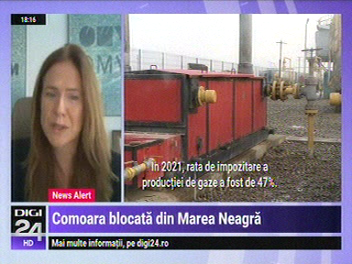 | Nemodificare legii offshore amână decizia OMV Petrom de a investi în perimetrul Neptun Deep din Marea Neagră, fapt ce ar putea însemna că primele gaze ar putea fi extrase doar în anul 2026. Decizia finală de investiții este amânată pentru 2023. Totodată, În 2021, rata de impozitare a producției de gaze a fost de 47%. Ultimele cercetări din Neptun Deep arată că ar putea fi resurse de gaze de până la 100 miliarde de mc de gaze, fapt ce ar asigura independența României pentru un deceniu doar din această sursă.  VIDEO Digi 24  VIDEO Digi 24

Calificativ:  NEUTRU | S-au trezit cu alte contracte la gaze și energie electrică | Antena 1 - 19:22  2min 47s
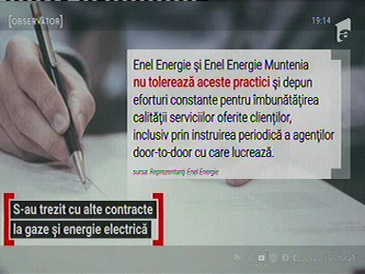 | Mai mulți locuitori din Suceava s-au trezit mutați de la un furnizor la altul peste noapte. Un cetățean afirmă că pe contract apare o semnătură falsă. Consumatorii spun că vechile contracte le-au fost reziliete. Furnizorul se apără spunând că de încheierea noilor contracte s-a ocupat partenerul local de vânzări. De la jumătatea lunii noiembrie 2021, la comisariatul din Suceava au fost înregistrate 26 de reclamații privind schimbarea furnizorului de utilități fără anunțarea consumatorului.  VIDEO Antena 1

Calificativ:  NEUTRU | Energia nucleară este verde | NCN - 19:22  1min 29s
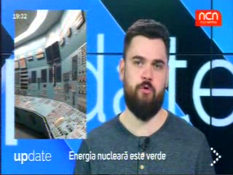 | Comisia Europeană a decis ca energia nucleară și gazele naturale să fie acceptate în tranziția spre economia verde. România are 2 proiecte majore pe energie nucleară, unul fiind retehnologizarea reactoarelor 1 și 2 de la Cernavodă, iar celălalt fiind amplasarea unor reactoare modulare americane.  VIDEO NCN

Calificativ:  NEUTRU | Peste 500.000 de facturi greșite descoperite de ANPC | Realitatea Plus - 20:09  2min 26s
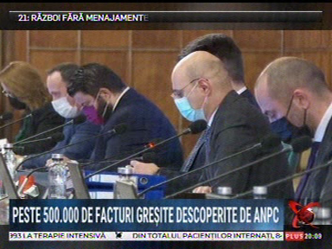 | Ministerul Energiei se pregătește să facă o ședință cu marile companii din energie. Manifestanții le-au cerut Guvernanților scăderea prețurilor prin investiții verzi. Premierul i-a cerut ministrului Energiei să monitorizeze recalcularea facturilor.  VIDEO Realitatea Plus

Calificativ:  NEUTRU | Legile puterii | RealitateaPlus-21:00
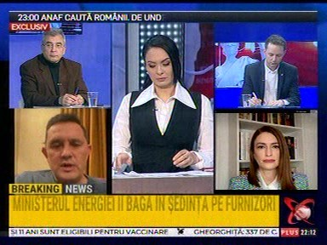 | În cadrul emisiunii s-au discutat următoarele subiecte:  - Gheorghe Pipera, avocat, afirmă că există legea 51/2006 care reglementează furnizarea de utilități comunale, inclusiv gaz și electricitate, iar articolul 42 aliniatul 6 spune că factura de utilităși este un titlu executoriu. Asta înseamnă că nu este nevoie ca furnizorul de utilităși să meargă în instanță pentru a obține o hotărâre împotriva consumatorului. Această reglementare trebuie desființată de ceva vreme. Avocatul a adaugat faptul că el a scris deja o lege pentru senatorul Daniel Zamfir care a promovat acest proiect de lege, însă legea stă de 2 ani de zile în sertarele Parlamentului. El mai menționează că debranșarea nu este interzisă de fapt, iar unii oameni au primit deja notificări de debranșare pentru neplata facturilor.  - Ana Cătăuță, deputat PSD, este de părere că Ministrul Energiei a spus că nu vor exista debranșări, însă acum se întâmplă acest lucru în pofida celor declarate. Trebuie se ne adresăm urgent prim-ministrului și ministrului Energiei pentru soluționarea acestei probleme.  - Marius Ghilezan, jurnalist, afirmă că Hidroelectrica produce energie cu 150 lei/MWh și vinde la 1000 lei/MWh.

Calificativ:  NEUTRU | Dosar de politician | B1TV - 21:00
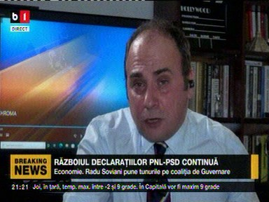 | În cadrul emisiunii s-au discutat următoarele subiecte:  - Radu Soviani, economist, afirmă că Hidroelectrica are un profit enorm în acest an. Ministerul Energiei nu a fost în stare să plătească pentru participația CEZ-ului. IMM-urile nu fac față la astfel de facturi, iar banii obținuți pentru privatizarea Petrom au ajuns României abia pentru trei zile, menționează economistul.

Calificativ:  NEUTRU | România la raport | România TV - 19:00
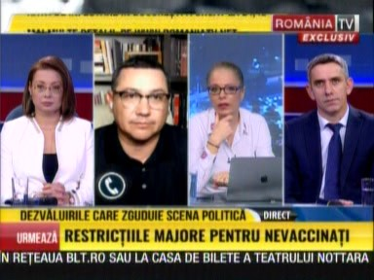 | În cadrul emisiunii s-au discutat următoarele subiecte:  - Victor Ponta, fost prim-ministru al României, afirmă că Alro Slatina și Azomureș și-au închis producția. Guvernul trebuie să intervină imediat pe partea de sprijin și subvenționare, dar nu se ocupă nimeni. Statul român s-a împrumutat, dar nu au făcut investiții din acești bani în sectorul energetic.

Calificativ:  NEUTRU | Jurnalul de seară | Digi 24 - 22:00
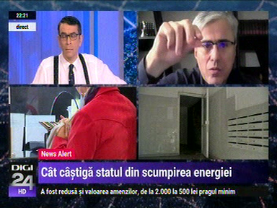 | În cadrul emisiunii s-au discutat următoarele subiecte:  - Gabriel Biriș, avocat, este de părere că 95% din cât plătim la utilități ajunge la stat. Guvernul se află în conflict de interese cu cetățenii și companiile din România pentru că tot Guvernul e principalul beneficiar al creșterii prețurilor prin impozitarea producției de gaze din România. Pe termen mediu regăsim inflația generată de majorarea acestor prețuri. În primăvara 2021 aveam 70 lei/MWh, iar în decembrie 2021, prețul a ajuns la 250 lei/MWh. Gazprom a forțat creșterea prețurilor, asta a fost un declanșator al majorării prețurilor. Gazul românesc se vinde pe piața spot și ajunge ca speculația să fie inflamată de acționari, adică de stat.

Calificativ:  NEUTRU | 100% | RealitateaPlus-23:00
 | În cadrul emisiunii s-au discutat următoarele subiecte:  - Monica Tatoiu, antreprenor, afirmă că a primit o factură de 9000 de euro. în condițiile în care ea nu are contract cu furnizorul respectiv. Ironia este că pentru o astfel de situație, furnizorul poate primii amenda de doar 20.000 lei.  - Marius Tudor, consilier superior PE, afirmă că există doar 2 furnizori care au greșit colosal, în principiu este vorba de Electrica și E.on. ANPC a dat amenzi acestor două companii, iar șefii companiilor s-au folosit de un tertip legislativ și au atacat decizia ANPC și au cerut suspendarea măsurilor. Ei au obținut suspendarea, perioada fiind de 3 ani de zile.  - Gelu Vișan, analist politic, este de părere că liberalizarea a fost gândită încât să existe un monopol de câteva firme.

2.Ştiri şi emisiuni din domeniul energiei

Calificativ:  NEUTRU | Aer irespirabil, cote alarmante de poluare | Prima TV - 18:22  2min 16s  Digi FM - 06:01  33s
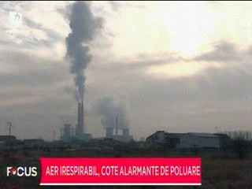 | Garda de mediu a amendat cu 100.000 lei CEO. Pulberile din incinta complexului energetic au fost suflate de vânt și au acoperit un întreg cartier al Craiovei. Dacă reprezentanții CEO nu vor lua măsuri, li se vor suspenda autorizația de mediu. Aceștia afirmă printr-un comunicat de presă că situația a fost cauzată de vitezele mari ale vântului.  VIDEO Prima TV  AUDIO Digi FM

Calificativ:  NEUTRU | Angajat Alro: poporul român nu trebuie transformat într-un popor de sclavi | TVR Cluj - 17:21  1min 55s  Antena 3 – 18:32  1min 44s  România TV – 18:04  2min 47s  Prima TV – 18:18  42s  B1 TV – 20:43  2min 51s  Realitatea Plus – 20:24  1min 46s  Digi 24 – 20:24  1min 46s
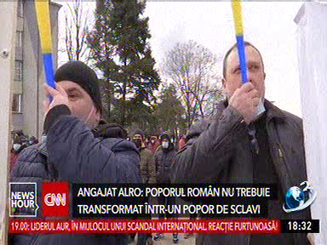 | Alro Slatina a reluat protestele. Aceștia sunt nemulțumiți de prețul mare al energiei care a forțat închiderea a trei din cinci capacități de producție. Ei au solicitat Guvernului să plafoneze prețul energiei la nivelul de la finalul anului 2020.  VIDEO TVR Cluj  VIDEO Antena 3  VIDEO România TV  VIDEO Prima TV  VIDEO B1 TV  VIDEO Realitatea Plus  VIDEO Digi 24

Calificativ:  NEUTRU | București, capitala cu cel mai scump curent | Digi 24 - 18:15  1min 50s
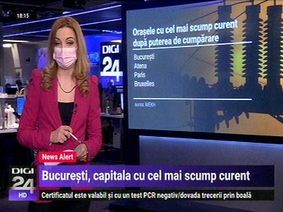 | Prețul energiei plătite de bucureșteni s-a dublat în 2021 față de anul precedent. Copenhaga și Londra sunt capitalele europene cu cel mai scump curent. Praga și București sunt singurele orașe cu prețuri mai mari decât media europeană.  VIDEO Digi 24

